Gestern Abfall, heute Fahrrad: igus zeigt Bundes-kanzler Scholz auf der Hannover Messe eine Weltneuheit aus Vollkunststoff
Das Konzept des Kunststoff-Fahrrads ohne Rost, Wartung und Schmiermittel ermöglicht urbane nachhaltige Mobilität

Hannover/Köln, 30. Mai 2022 – Bundeskanzler Olaf Scholz besuchte in Begleitung des portugiesischen Premierministers António Costa am ersten Tag der Hannover Messe den Stand des Kunststoff-Spezialisten igus. Im Mittelpunkt des Gesprächs stand das igus:bike, ein innovatives Konzept für nachhaltige urbane Mobilität der Zukunft.

Auf der Hannover Messe 2022 präsentiert igus eine Weltneuheit: Das Konzept eines robusten und langlebigen Fahrrads, das fast vollständig aus Kunststoff besteht – vom Rahmen über die Lager bis hin zum Zahnriemen. Ein hoher Anteil der dafür benötigten Rohstoffe kann über das Recycling von Plastikmüll gedeckt werden. Beim Rundgang auf der weltgrößten Industrieschau für Automatisierung und Industrie 4.0 präsentierte Frank Blase, Geschäftsführer von igus, Bundeskanzler Olaf Scholz und dem portugiesischen Premierminister António Costa das innovative igus:bike. „Wir denken groß und fangen jetzt klein an. Mit unserem Traum eines Vollkunststoff-Fahrrades bietet sich die Chance die Fahrradindustrie nachhaltig zu verändern", so Frank Blase.

Die igus:bike Plattform bietet der weltweiten Fahrradindustrie die Möglichkeit, eine ganz andere Art des Fahrrads zu bauen, und das an vielen lokalen Standorten rund um den Erdball. Ein Partner ist das niederländische Start-up MTRL, das bis Ende des Jahres mit der Produktion und dem Verkauf eines Erwachsenenfahrrades für Städte und eines Kindermodells startet. Die Markteinführung in Deutschland erfolgt Anfang 2023. Weitere Varianten, beispielsweise als E-Bike, sind zusätzlich in Planung. Das Vollkunststoff-Fahrrad soll künftig sowohl in einer Variante aus neuem Kunststoff wie auch in einer Version aus 100 Prozent recyceltem Material verfügbar sein. MTRL plant lokale Produktionsstätten auf der ganzen Welt in der Nähe von Plastikmülldeponien. Frank Blase: „Die Welt ändert sich rasant. Mit innovativen Ideen wollen wir diesen Wandel gestalten. Wenn, wie beim igus:bike, aus Kunststoff eine wertvolle und nachhaltige Ressource wird, dann kann sich auch in vielen anderen Bereichen der Umgang mit Plastik positiv verändern."

Mehr Informationen zum igus:bike finden Sie unter:
www.igus.de/presse
www.igus.bike
Das Video zum Besuch ist hier verfügbar:
https://www.igus.de/kanzlerbesuch-igus

Bildunterschrift:

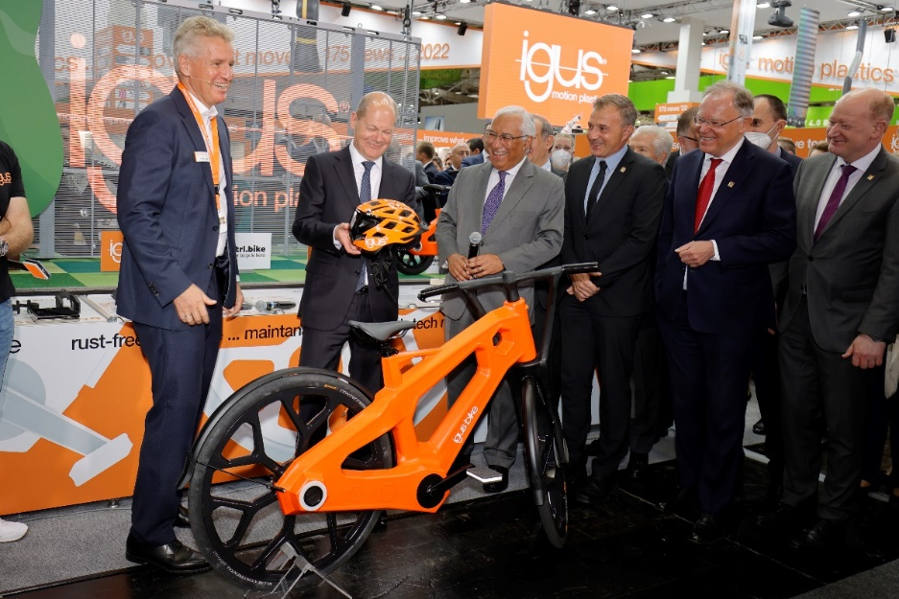
Bild PM2822-1
igus Geschäftsführer Frank Blase zeigt Bundeskanzler Olaf Scholz und dem portugiesischen Premierminister António Costa das igus:bike. (Quelle: igus GmbH)
ÜBER IGUS:

Die igus GmbH entwickelt und produziert motion plastics. Diese schmierfreien Hochleistungskunststoffe verbessern die Technik und senken Kosten überall dort, wo sich etwas bewegt. Bei Energiezuführungen, hochflexiblen Kabeln, Gleit- und Linearlagern sowie der Gewindetechnik aus Tribopolymeren führt igus weltweit die Märkte an. Das Familienunternehmen mit Sitz in Köln ist in 35 Ländern vertreten und beschäftigt weltweit über 4.500 Mitarbeiter. 2021 erwirtschaftete igus einen Umsatz von 961 Millionen Euro. Die Forschung in den größten Testlabors der Branche produziert laufend Innovationen und mehr Sicherheit für die Anwender. 234.000 Artikel sind ab Lager lieferbar und die Lebensdauer ist online berechenbar. In den letzten Jahren expandierte das Unternehmen auch durch interne Start-ups, zum Beispiel für Kugellager, Robotergetriebe, 3D-Druck, die Plattform RBTX für Lean Robotics und intelligente „smart plastics“ für die Industrie 4.0. Zu den wichtigsten Umweltinvestitionen zählen das „chainge“ Programm – das Recycling von gebrauchten e-ketten – und die Beteiligung an einer Firma, die aus Plastikmüll wieder Öl gewinnt.

PRESSEKONTAKTE:  Oliver Cyrus  Leiter Presse und Werbung  igus® GmbH  Spicher Str. 1a  51147 Köln  Tel. 0 22 03 / 96 49-459  ocyrus@igus.net | Selina Pappers  Managerin Presse & Werbung  igus® GmbH  Spicher Str. 1a  51147 Köln  Tel. 0 22 03 / 96 49-7276  spappers@igus.net

Die Begriffe "igus", “Apiro”, "chainflex", "CFRIP", "conprotect", "CTD", "drygear“, "drylin", "dry-tech", "dryspin", "easy chain", "e-chain", "e-chain systems", "e-ketten", "e-kettensysteme", "e-skin", "e-spool“, "flizz", „ibow“, „igear“, "iglidur", "igubal", „kineKIT“, "manus", "motion plastics", "pikchain", „plastics for longer life“, "readychain", "readycable", „ReBeL“, "speedigus", "triflex", "robolink" und "xiros" sind gesetzlich geschützte Marken in der Bundesrepublik Deutschland und gegebenenfalls auch international.

